附件2

盘锦市大洼区投资促进中心2021年度部门决算

目 录

第一部分 部门概况
- 主要职责
- 部门决算单位构成
第二部分 2021年度部门决算情况说明
一、收入支出决算总体情况说明
二、财政拨款收入支出决算情况说明
三、一般公共预算财政拨款“三公”经费支出决算情况说明
四、一般公共预算财政拨款基本支出决算情况说明
五、其他重要事项的情况说明
第三部分 名词解释
第四部分 2021年度部门决算报表
一、收入支出决算总表
二、收入决算表
三、支出决算表
四、财政拨款收入支出决算表
五、一般公共预算财政拨款支出决算表
六、一般公共预算财政拨款基本支出决算表
七、政府性基金预算财政拨款支出决算表
八、一般公共预算财政拨款“三公”经费支出决算表
九、国有资本经营预算财政拨款支出决算表

第一部分 部门概况

一、主要职责
（一）负责研究国内外投资促进政策和发展趋势，提出相关对策和建议，协助做好全区投资促进发展战略、中长期规划及全区投资促进年度计划。
（二）负责全区投资促进营销策划，负责招商项目的搜集、整理、编制，负责建立、管理和维护招商项目库。包装和推介全区重点区域、重点产业、重大招商引资项目，为全区招商引资宣传推介工作提供服务保障。
（三）负责建立全区投资促进工作的综合评价体系，制定完善全区投资促进工作考核办法并组织实施；承担全区招商引资和区域经济合作项目的相关统计、督查和绩效考评工作。
（四）开展全区境内外招商引资工作，协调推进全区与国内发达地区的经济合作，承接高端产业转移；承担全区境外重点国家和地区外资招商引资活动，推动企业间合资合作。为招商单位或企业参加国内外招商活动、展会、区域经贸合作活动提供服务保障；参与全区重点招商引资项目洽谈和协调工作。
（五）开展国际友城交流及国际组织交往相关工作，扩大国际交流，构建参与国际合作平台，广泛开展对外宣传，促进经济、教育、科技、文化和人才的国际合作，推动开放型经济发展。
（六）依据国家产业政策和环保、安监、消防等要求，承担全区招商引资的协调服务工作，协调相关园区和镇街，选择合适的承载地。承担全区招商引资项目的跟踪服务、项目评估、签约入驻等推进落实工作，并对项目实行全程跟踪服务。
（七）负责外向型人才队伍建设；开展国际间、地区间外向型人才交流与合作；充分利用和大力开拓友好城市等官方及民间关系和渠道。在协助因公出国审批、办理因公护照及送签工作中，为我区高层次人才提供优质高效服务。
（八）承担区委、区政府交办的其他工作。
二、部门决算单位构成
纳入部门2021年部门决算编制范围的二级预算单位包括：
1.大洼区投资促进中心本级
第二部分 2021年度部门决算情况说明

一、收入支出决算总体情况说明
（一）收入总计333.74万元，包括：
1.财政拨款收入249.78万元，占收入总计的74.84%。其中：一般公共预算财政拨款收入249.78万元，政府性基金收入0万元，国有资本经营预算财政拨款收入0万元。
2.上级补助收入0万元。
3.事业收入0万元。
4.经营收入0万元。
5.附属单位上缴收入0万元。
6.其他收入0.3万元，占收入总计的0.09%。主要是组织部拨先进党组织收入。
7.使用非财政拨款结余0万元。
8.上年结转和结余83.66万元，占收入总计的25.07%。
与上年相比，今年收入减少82.39万元，降低19.80%，主要原因：人员减少。
（二）支出总计333.44万元，包括：
1.基本支出165.16万元，占支出总计的49.53%。主要是为保障机构正常运转、完成日常工作任务而发生的各项支出，其中：工资福利支出152.43万元，对个人和家庭的补助支出3.5万元，商品和服务支出9.22万元。
2.项目支出168.28万元，占支出总计的50.47%。主要包括招商引资等业务支出。
3.上缴上级支出0万元。
4.经营支出0万元。
5.对附属单位补助支出0万元。
与上年相比，今年支出增加12.22万元，增长3.8%，主要原因：项目支出增加。
（三）年末结转和结余0.3万元。
主要是组织部拨先进党组织0.3万元形成的结余。与上年相比，今年结转结余减少94.60万元，降低99.68%，主要原因：本年财政资金结转减少。
二、财政拨款支出决算情况说明
（一）总体情况。
2021年度财政拨款支出333.44万元，其中：基本支出165.16万元，项目支出168.28万元。与上年相比，财政拨款支出增加12.22万元，增长3.8%，主要原因：项目支出增加。与年初预算相比，2021年度财政拨款支出完成年初预算的172.71%，其中：基本支出完成年初预算的101.29%，项目完成年初预算的560.93%。
（二）一般公共预算财政拨款支出情况。
2021年度一般公共预算财政拨款支出333.44万元，按支出功能分类科目分，包括：一般公共服务支出285.78万元，占85.71%；社会保障和就业支出16.27万元，占总支出的比重4.88%；医疗卫生支出6.46万元，占总支出的比重1.94%；住房保障支出11.19万元，占总支出的比重3.36%；商业服务业等支出13.74万元，占总支出的比重4.12%。
1.一般公共服务支出285.78万元，具体包括：
（1）一般公共服务支出（类）商贸事务（款）事业运行（项）131.24万元，主要是工资福利支出及商品和服务支出等支出，完成年初预算的104.98%，决算数大于年初预算数的原因主要是工资福利支出增加和对个人和家庭补助增加。
（2）一般公共服务支出（类）商贸事务（款）招商引资（项）154.54万元，主要是招商引资支出，完成年初预算的515.13%，决算数大于年初预算数的原因主要是业务活动增加。
2.社会保障和就业支出16.27万元，主要是机关事业单位基本养老保险缴费支出和机关事业单位职业年金缴费支出，完成年初预算的92.23%，决算数小于年初预算数的原因主要是人员减少。
3.医疗卫生支出6.46万元，主要是事业单位医疗支出，完成年初预算的82.61%，决算数小于年初预算数的原因主要是人员减少。
4.住房保障支出11.19万元，主要是住房公积金支出，完成年初预算的88.95%，决算数小于年初预算数的原因主要是人员减少。
5.商业服务业等支出13.74万元，主要是差旅费及其他商品和服务支出，年初预算0万元，决算数大于年初预算数的原因主要是业务活动增加。
（三）政府性基金预算财政拨款支出情况。
2021年度政府性基金预算财政拨款支出0万元。
（四）国有资本经营预算财政拨款支出情况。
2021年度国有资本经营预算财政拨款支出0万元。
三、一般公共预算财政拨款“三公”经费支出决算情况说明
2021年度一般公共预算财政拨款安排的“三公”经费支出2.1万元，完成年初预算的84%，决算数小于年初预算数的主要原因是业务活动减少。其中：因公出国（境）费0万元，公务接待费0万元，公务用车购置及运行维护费2.1万元。
1.因公出国（境）费0万元。
2.公务接待费0万元。
3.公务用车购置及运行费2.1万元，占“三公”经费支出的100%。完成年初预算的84%，决算数小于年初预算数的主要原因是业务活动减少。比上年减少0.67万元，下降24.19%，主要是业务活动减少等原因。
其中：公务用车购置费0万元,当年购置公务用车0辆。公务用车运行维护费2.1万元，主要用于购油、保养、维修等，截至年末使用一般公共预算财政拨款开支运行维护费的公务用车保有量1辆。
四、一般公共预算财政拨款基本支出决算情况说明
2021年度一般公共预算财政拨款基本支出165.16万元，其中：人员经费155.93万元，主要包括基本工资、津贴补贴、奖金、其他社会保障缴费、机关事业单位基本养老保险缴费、其他工资福利支出、离休费、退休费、抚恤金、生活补助、奖励金、住房公积金、采暖补贴、其他对个人和家庭补助的支出；日常公用经费9.22万元，主要包括办公费、印刷费、手续费、水费、电费、邮电费、取暖费、物业费、差旅费、因公出国（境）费用、维修（护）费、租赁费、会议费、培训费、公务接待费、劳务费、委托业务费、工会经费、福利费、公务用车运行维护费、其他交通费用、其他商品和服务支出、办公设备购置、专用设备购置、信息网络及软件购置更新。
五、其他重要事项的情况说明
（一）机关运行经费支出情况。
2021年机关运行经费支出0万元。
（二）政府采购支出情况。
2021年政府采购支出总额48.70万元，其中：政府采购货物支出0万元，政府采购工程支出0万元，政府采购服务支出48.70万元。授予中小企业合同金额48.70万元，占政府采购支出总额的100%，其中：授予小微企业合同金额0万元，占政府采购支出总额的0%；货物采购授予中小企业合同金额占货物支出金额的0%；工程采购授予中小企业合同金额占货物支出金额的0%；服务采购授予中小企业合同金额占货物支出金额的0%。
（三）国有资产占用情况。
截至2021年12月31日，共有车辆1辆，其中：副省级以上领导干部用车0辆，主要领导干部用车0辆，机要通讯用车1辆，应急保障用车0辆，执法执勤用车0辆，特种专业技术用车0辆，离退休干部用车0辆，其他用车0辆；单位价值50万元以上通用设备0台（套），单价100万元以上专用设备0台（套）。
（四）预算绩效情况。
1.预算绩效管理工作开展情况。
（1）绩效自评情况。根据预算绩效管理要求，我部门组织对2021年度预算项目支出全面开展绩效自评，共涉及预算支出项目1个，涉及资金30万元，自评覆盖率（开展绩效自评的项目数/年初批复绩效目标的项目数）达到100%，自评平均分（开展绩效自评的项目分数总和/开展绩效自评的项目数）100分。组织对1个单位开展整体绩效自评，涉及资金193.06万元，自评平均分99.5分。
（2）部门评价情况。我部门组织对“招商工作经费”1个项目开展了部门评价，涉及资金30万元。
2.部门决算中项目绩效自评结果。
（1）“招商工作经费”项目自评综述：根据年初设定的绩效目标，项目自评得分100分。项目全年预算数为29.99万元，执行数为29.99万元，完成预算的100%。项目绩效目标完成情况：一是招商工作完成率100%;二是扎实做好全区招商调度工作完成率100%;三是服务对象满意度100%。
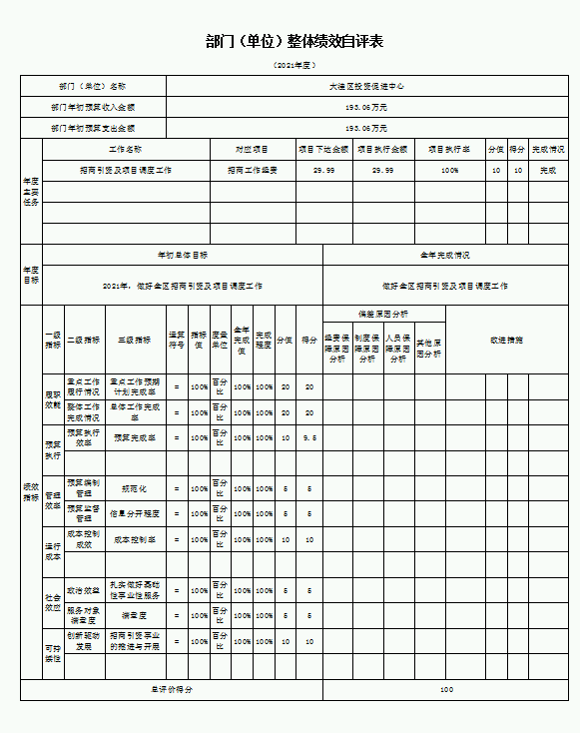
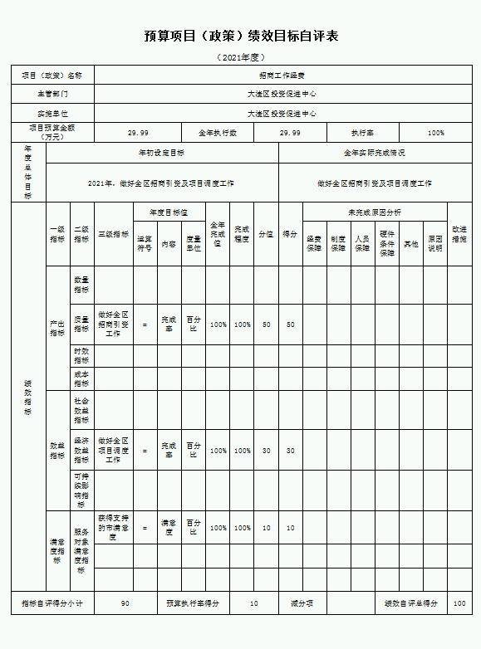
第三部分 名词解释

1.财政拨款收入：指单位从同级财政部门取得的财政预算资金。
2.上级补助收入：指单位从主管部门和上级单位取得的非财政性补助收入。
3.事业收入：指事业单位开展专业业务活动及辅助活动所取得的收入。
4.经营收入：指事业单位在专业业务活动及辅助活动之外开展非独立核算经营活动取得的收入。
5.附属单位上缴收入：指单位附属的独立核算单位按照规定上缴的收入。
6.其他收入：指除上述“财政拨款收入”、 “上级补助收入”、“事业收入”、“经营收入”、“附属单位上缴收入”等以外的收入。
7.使用非财政拨款结余：指事业单位按照预算管理要求使用非财政拨款结余弥补收支差额的金额。
8.上年结转和结余：指以前年度尚未完成、结转到本年按有关规定继续使用的资金。
9.基本支出：指保障机构正常运转、完成日常工作任务而发生的人员支出和公用支出。
10.项目支出：指在基本支出之外为完成特定行政任务和事业发展目标所发生的支出。
11.上缴上级支出：指事业单位按照财政部门和主管部门的规定上缴上级单位的支出。
12.经营支出：指事业单位在专业活动及辅助活动之外开展非独立核算经营活动发生的支出。
13.对附属单位补助支出：指事业单位用财政补助收入之外的收入对附属单位补助发生的支出。
14.“三公”经费：指用一般公共预算财政拨款安排的因公出国（境）费、公务用车购置及运行费和公务接待费。其中，因公出国（境）费反映单位公务出国（境）的住宿费、旅费、伙食补助费、杂费、培训费等支出；公务用车购置及运行费反映单位公务用车购置费及燃料费、维修费、过路过桥费、保险费、安全奖励费用等支出；公务接待费反映单位按规定开支的各类公务接待（含外宾接待）支出。
15.机关运行经费：指为保障行政单位和参照公务员法管理的事业单位运行，使用一般公共预算财政拨款安排的基本支出中用于购买货物和服务的各项资金，包括办公及印刷费、邮电费、差旅费、会议费、福利费、日常维修费、专用材料及一般设备购置费、办公用房水电费、办公用房取暖费、办公用房物业管理费、公务用车运行维护费以及其他费用。
16.一般公共服务（类）财政事务（款）行政运行（项）：反映行政单位（包括实行公务员管理的事业单位）的基本支出。

第四部分 2021年度部门决算表

